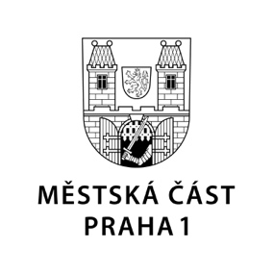

TISKOVÁ ZPRÁVA 24. února 2021

Praha 1 opět podpoří Městskou knihovnu na Pohořelci

Radnice Prahy 1 odsouhlasila poskytnutí účelové dotace pro Městskou knihovnu, pobočku Hradčany, a to ve výši půl milionu korun na tento rok.

„První městská část podporuje tuto pobočku již od roku 2008 a každoročně tak přispívá na její fungování částkou ve výši okolo 500 000 korun,“ uvedl starosta Prahy 1 Petr Hejma.

Činnost zdejší knihovny zahrnuje kromě půjčování knih a časopisů také pořádání zajímavých kulturních akcí jako vernisáží, besed, přednášek a promítání filmů. Oblíbené jsou výstavy děl seniorů i nadaných dětí ze sousední ZUŠ Orphenica. Hradčanská knihovna vznikla v roce 1905 a je významným místem setkávání a místního komunitního života.

Kontakt:
Petr Bidlo, vedoucí oddělení vnějších vztahů
Mobil: 775 118 877, petr.bidlo@praha1.cz

